Sud-Ouest du 23 janvier 2018

Vœux de l’An neuf dans la caserne neuve

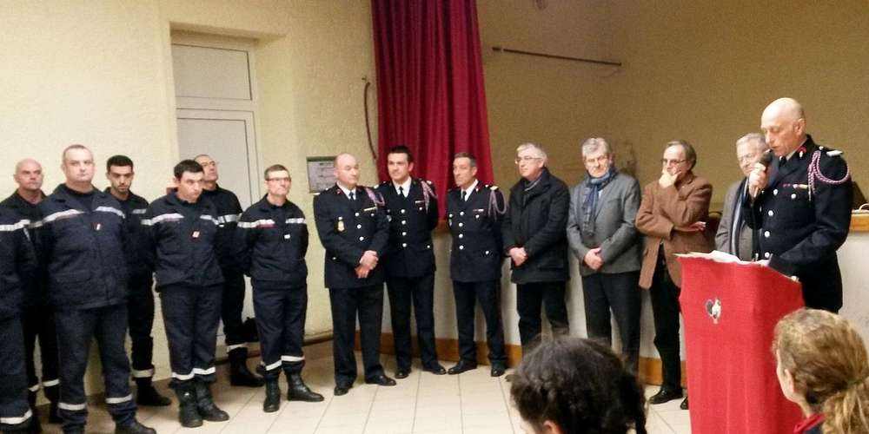
Les vœux du commandant Ollivier. PHOTO P. C.

En présence du lieutenant-colonel Jean-Luc Gardère, chef du groupement Sud-Est, et de son adjoint, le commandant Jérôme Mesure, le commandant Jean-Luc Ollivier, en charge du centre d’incendie et de secours de Cadillac-Béguey, a présenté ses vœux tant aux élus qu’à la population.

Installé depuis juillet 2017 dans la caserne flambant neuve de Béguey, les sapeurs-pompiers de Cadillac et de Rions sont désormais réunis en une seule entité. La réalisation de ce bel outil de travail donne entière satisfaction et celle en cours du rond-point de Béguey facilitera son accès et permettra de répondre aux besoins de la population dans les meilleures conditions.

Le centre de secours voit son activité augmenter régulièrement, confirmée en ce début d’année pendant lequel la moyenne d’interventions journalières est déjà supérieure à cinq. Essentiellement due à des secours à la personne, cette augmentation est la conséquence de l’évolution à la hausse du nombre d’habitants mais aussi du vieillissement de la population.

Si le secteur a été épargné cette année par les feux de forêt et par les événements climatiques, deux événements ont marqué le centre de secours, l’accident de Laroque, qui a coûté la vie au maire de la commune, et l’incendie de la rue du Pont à Cadillac, qui a nécessité l’utilisation de l’échelle aérienne pour effectuer le sauvetage des occupants des étages supérieurs.

Avant d’adresser ses vœux et de décerner les nouveaux galons, le commandant Ollivier a adressé ses vifs remerciements à tous les personnels sans exception pour leur implication, leur dévouement, et la disponibilité dont ils ont fait preuve.

